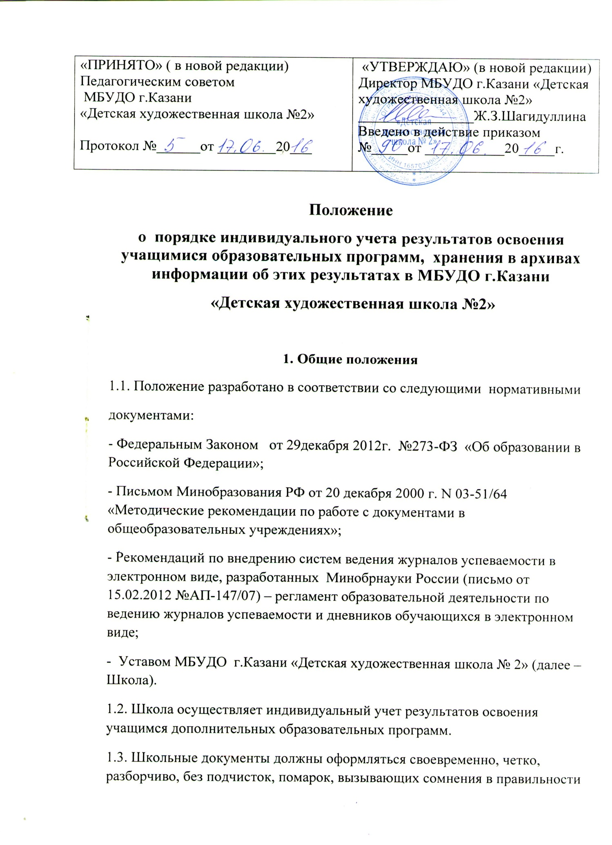

внесенных данных.Записи в документах ведутся ручкой с использованием черного стержня или на компьютере.
1.4. Индивидуальный учет результатов освоения учащимся дополнительных образовательных программ и хранение в архивах информации об этих результатах осуществляется на бумажных и электронных носителях в порядке, утвержденном соответствующими нормативными актами.
1.5. В соответствии с Законом Российской Федерации от 29.12.2012г. №273-ФЗ "Об образовании в Российской Федерации", Школа обязана обеспечить родителям (законным представителям) учащихся возможность ознакомления с ходом и содержанием образовательного процесса, а также с результатами освоения дополнительных образовательных программ учащимся.
2. Осуществление индивидуального учета результатов освоения уча -щимися образовательных программ.
2.1. Индивидуальный учет результатов освоения учащимися образовательных программ осуществляется в форме текущего, проме- жуточного и итогового контроля, в соответствии с Положением о формах, периодичности и порядке текущего контроля успеваемости, промежу- точной аттестации учащихся.
2.2. Федеральные государственные требования и Рекомендации Минкультуры России по организации образовательной и методической деятельности при реализации общеразвивающих программ в области искусств является основой объективности текущего, промежуточного и итогового контроля в период освоения учащимися соответствующей образовательной программы.
2.3. Процедура текущего, промежуточного и итогового контроля предполагает выявление и оценивание результатов освоения учащимися соответствующей дополнительной образовательной программы.
2.4. Под текущим контролем понимается оценивание отдельных ответов и работ учащегося во время учебной четверти по предметам учебного плана соответствующей образовательной программы.
2.5. Под промежуточным контролем понимается выставление учащимся отметок по предметам учебного плана соответствующей образовательной программы на конец четверти или полугодия.
2.6. Под итоговым контролем понимается выставление оценок по предметам учебного плана соответствующей образовательной программы по завершении обучения по соответствующей образовательной программе.
2.7. Балльное текущее, промежуточное и итоговое оценивание учащихся по предметам учебного плана соответствующей образовательной программы является обязательным и осуществляется в Школе с 1 класса по 4 (5) классы.
2.8. Требования, предъявляемые к текущему, промежуточному и итоговому оцениванию доводятся до сведения учащихся и их родителей (законных представителей) преподавателями дисциплин на первом родительском собрании и на первых уроках.
3. Хранение информации о результатах освоения образовательных программ на бумажных и (или) электронных носителях.
3.1. Обязательными бумажными носителями индивидуального учета результатов освоения учащимся дополнительных образовательных программ разной направленности являются:
- школьный дневник учащегося;
- классные журналы;
- протоколы промежуточной аттестации ;
- протоколы результатов прохождения выпускниками итоговой аттестации;
- книги выдачи свидетельств о дополнительном образовании;
- свидетельства о получении дополнительного образования;
- портфолио учащихся, осваивающих предпрофессиональные или общеразвивающие общеобразовательные программы в области искусств.
3.2. Обязательным электронным носителем индивидуального учета результатов освоения учащимся дополнительной образовательной программы в области искусств является электронный журнал (действует с момента установления программы).
3.3. К необязательным бумажным и электронным носителям индивиду- ального учета результатов освоения учащимся дополнительной образовательной программы в области искусств относятся электронные дневники учащихся, а также другие бумажные и электронные персонифицированные носители.
3.4. Наличие (использование) необязательных бумажных и электронных
носителей индивидуального учета результатов освоения учащимся дополнительной образовательной программы в области искусств может определяться решением администрации Школы, преподавателей, методического совета или педагогического совета, заместителя директора школы, родительского собрания.
4. Обязательные носители информации о результатах освоения образовательных программ (ведение, ответственность, учет, хранение)
4.1. Школьный дневник
- Дневник является школьным документом учащегося. Ведение его обязательно для каждого учащегося с 1 по 4 (5) класс. Ответственность за аккуратное и ежедневное ведение дневника несет сам ученик.
- Преподаватели обязаны выставлять отметки за урок в дневники учащимся.
- Преподаватель, оценив ответ или работу учащегося, выставляет отметку в классный журнал и одновременно вписывает её в дневник, заверяя своей подписью (в день получения отметки).
- Итоговые оценки за каждую четверть (1 – 4(5) классы) выставляются преподавателями в конце четверти. Преподаватели расписываются за проставленные отметки. Родители (законные представители) ученика, ознакомившись с выставленными отметками, расписываются в соответствующей графе.
- Родители еженедельно просматривают дневник. Знакомство с информацией текстового содержания (замечания, поощрения, пожелания) подтверждают своей подписью. В конце учебной недели ставится подпись родителя (законного представителя).
- Контроль достоверности данных в школьном дневнике осуществляют преподаватели – один раз в неделю.
4.2. Классные журналы
- Классный журнал является государственным документом, ведение которого обязательно для каждого преподавателя;
- Классный журнал рассчитан на учебный год и ведется в каждом классе;
- Классные журналы заполняются преподавателями в соответствии с
установленными правилами ведения школьной документации;
- В классных журналах отражается балльное текущее, промежуточное и итоговое оценивание результатов освоения учащимся дополнительной образовательной программы;
- Внесение исправлений в промежуточные и итоговые результаты по предметам в классном журнале оформляется в виде записи с указанием соответствующей отметки цифрой и прописью, даты, подписи директора школы, печати предназначенной для документов Школы;
- Заместитель по УВР обеспечивает хранение классных журналов в течение учебного года и систематически осуществляют контроль за правильностью их ведения, о чем делается соответствующая запись в журнале;
- Заместитель по УВР обеспечивает хранение классных журналов в течение 5 лет, по истечении срока из журналов изымаются сводные ведомости успеваемости и хранятся в архиве в течение 25 лет.
4.3. Протоколы результатов прохождения выпускниками итоговой аттестации
- Протоколы результатов прохождения выпускниками итоговой аттестации являются обязательным бумажным носителем индивидуального учета результатов освоения учащимся дополнительной образовательной программы.
- Результаты итоговой аттестации выпускников 4 –х,5-х (6-х) классов оформляются протоколами Школы установленного образца;
- Заместитель директора по УВР обязан ознакомить выпускников с протоколами прохождения итоговой аттестации под роспись;
- Документы о выпускных экзаменах (протоколы, тексты письменных
экзаменационных работ учащихся) хранятся в школе пять лет, и затем сдаются в архив.
4.5. Книга выдачи свидетельств
- Книга выдачи свидетельств является обязательным бумажным носителем
индивидуального учета результатов освоения учащимся дополнительной
образовательной программы и ведется в соответствии с установленными требованиями;
- Результаты итогового оценивания учащегося по предметам учебного плана по окончании дополнительной образовательной программы выставляются в свидетельство о соответствующем образовании;
- Книга выдачи свидетельств заполняется секретарем учебной части;
- Книга выдачи свидетельств хранится в сейфе в кабинете директора школы в течение 50 лет.
4.6. Портфолио ( по желанию учащегося и родителей (законных представителей))
Портфолио ученика – это комплекс документов, представляющих совокупность сертифицированных и несертифицированных индивидуальных учебных достижений, выполняющих роль индивидуальной накопительной оценки, которая наряду с учебными результатами является составляющей рейтинга учащихся.
Задачи портфолио:
- в начальных классах важной задачей портфолио ученика является привитие учащимся первичных навыков самооценки, привлечение внимания родителей к успехам своих детей и вовлечение их в сотрудничество с учителем и самими учащимися. Портфолио служит для сбора информации о динамике продвижения учащегося в учебной деятельности и позволяет реально оценить готовность ребенка к обучению в старших классах.
- в старших классах портфолио служит для сбора информации об образовательных достижениях учащегося в различных видах деятельности (учебно-познавательной, творческой, общественной и т.д.); для повышения образовательной и общественной активности школьников, уровня осознания ими своих целей, потребностей, возможностей, личностных качеств; для определения дальнейшего профиля обучения.
- Портфолио ведется самим учащимся, родителями (законными представителями) учащегося;
- Портфолио хранится у учащегося.
.


